Event Horizon

Event Horizon est un court métrage durant 10 minutes 15 et réalisé en 2017 par Joséfa Celestin au Royaume-Uni. C'est un film de science-fiction qui regroupe les thèmes de l'amitié, la solitude, l'adolescence.

Synopsis :
C'est une histoire qui se déroule en été 1997, dans un petit village d’Écosse, où chaque jour se ressemble et jamais rien ne se passe. Mais un jour un étrange événement cosmique vient perturber le quotidien monotone de Julianne.

Le genre :
La science-fiction est un genre littéraire et cinématographique qui invente des mondes, des sociétés et des êtres situés dans des espaces-temps fictifs (souvent futurs), impliquant des sciences, des technologies et des situations radicalement différentes.
En effet dans Event Horizon, la science-fiction est représentée par un trou noir qui est le fil conducteur de l'histoire. Le titre qui se traduit littéralement par «L'événement à l'horizon» est en rapport avec le trou noir qui est dans le ciel qui est quelque chose d'exceptionnel.
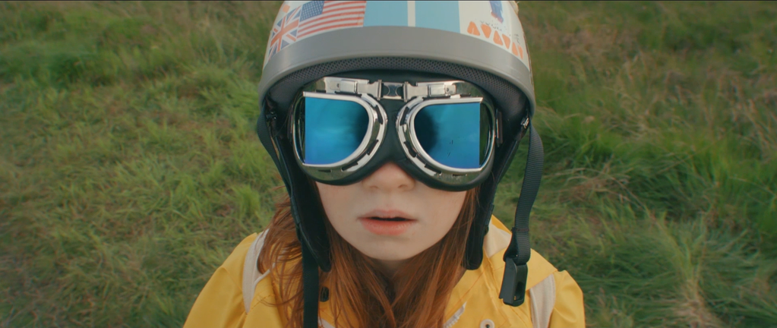
Notre avis :
Nous avons apprécié ce court métrage pour l'originalité comme l’atmosphère et les décors de l'histoire. En effet, le court métrage se passe dans de grands espaces naturels, comme dans un champ, mais il n'y personne à part le personnage principal sur place. L'histoire est compliquée à comprendre, pourquoi est-elle seule ? Va t-elle dans le trou noir à la fin ? Trop de questions sans réponses qui nous turlupinent. Mais l'ambiance est mystérieuse et inquiétante c'est cela qui nous a plu.

GALDEANO CHARLOTTE
JABBAH FATIMA

